

Федеральное государственное автономное образовательное
учреждение высшего образования

«Московский государственный технический университет имени Н.Э. Баумана

(национальный исследовательский университет)»

(МГТУ им. Н.Э. Баумана)

КАФЕДРА

Дисциплина:
Сети и телекоммуникации

Отчет по лабораторной работе № 2

Выполнил(а):
(Кудабаева Э.)

(ИУ5-52Б)

Проверил(а): Антонов А.И.

Москва, 2025
Цель работы
Цель данной лабораторной работы – закрепление теоретических знаний в области конструирования и исследования характеристик локальных вычислительных сетей. Изучение способов маршрутизации внутри ЛВС при помощи программы Cisco Packet Tracer 8.2, приобретение практических навыков проектирования и моделирования работы сети, а также оценки принятых проектных решений.

Общий порядок выполнения лабораторной работы
- Расположить все конечные устройства в одной подсети. Посмотреть и зафиксировать процесс пересылки ARP пакета между узлами сети.
- Настроить в текущей конфигурации 3 VLAN, при чем как минимум для 1й VLAN устройства должны находиться более чем в 1м сегменте. После этого вновь посмотреть алгоритм отправки ARP пакета.
- Изменить текущую конфигурацию: настроить 3 разных подсети (каждая подсеть включает в себя устройства одного из VLAN), добавить роутер, подключенный к центральному коммутатору и добиться пересылки пакетов между разными подсетями. Снова посмотреть алгоритм пересылки ARP запроса в сети.
- При помощи протокола VTP настроить автоматическую синхронизацию данных VLAN между коммутаторами. Центральный коммутатор должен выступать в роли сервера, остальные – в роли клиентов. Отследить процесс согласования между коммутаторами.
- Дополнительно соединить центральный коммутатор с остальными коммутаторы по еще 1 каналу. Настроить etherchannel (по протоколу LACP) для агрегации полученных каналов.

Расположить все конечные устройства в одной подсети. Посмотреть и зафиксировать процесс пересылки ARP пакета между узлами сети.
Создадим локальную сеть, состоящую из “главного” свитча, соединённого с тремя “перифирийными” свитчами, которые в свою очередь соединены с парой PC (рис. 1).

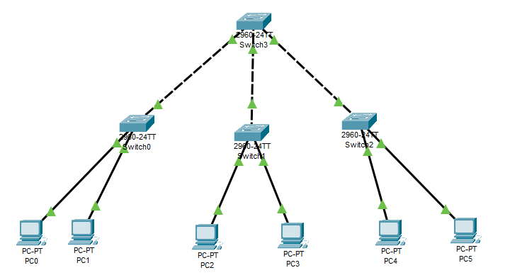
Рис. 1 – Созданная локальная сеть

Настроим данную локальную сеть: присвоим устройствам в ней IP-адреса формата 192.52.10.n, где n – номер устройства. Так, через IP Configuration зададим каждому PC соответствующий адрес и маску подсети 255.255.255.0. Теперь, после настройки, попробуем переслать и зафиксировать процесс пересылки ARP-пакетов между устройствами. Для этого перейдём в режим “Simulation” и организуем пересылку пакетов, допустим, от PC0 (n = 1) к PC2 (n = 3). Пересылка пакетов получила статус “Successful”, сам ARP-пакет выглядит так (рис. 2):
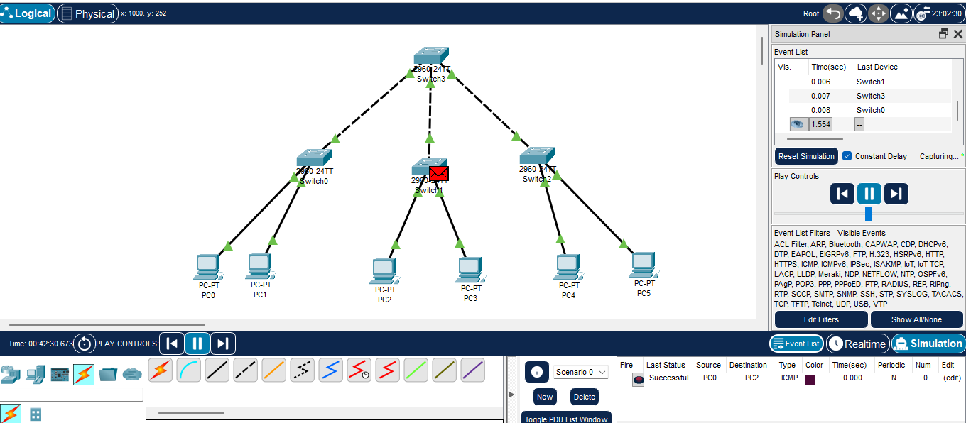
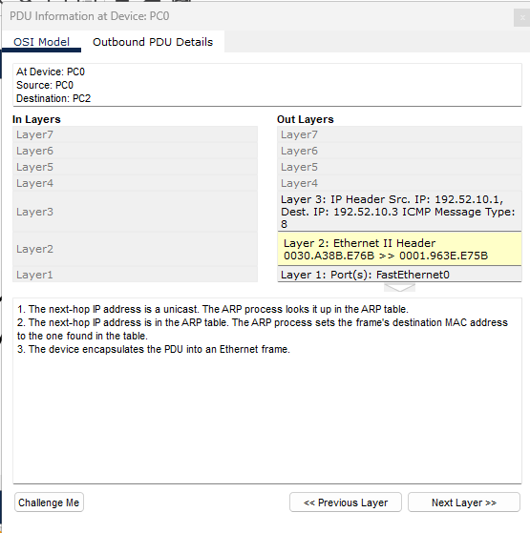

Рис. 2 – ARP-пакет
Информацию о настроенных ARP-адресах на любом конечном устройстве можно получить через ARP-таблицу, выводимую через команду arp -a в Command Prompt (рис. 3).
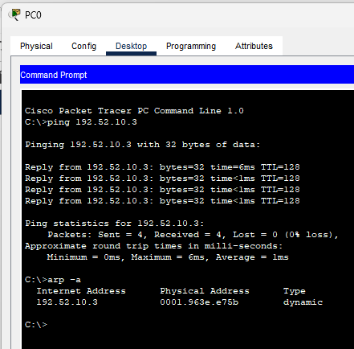

Рис. 3 – Вывод ARP-таблицы на PC

Сам процесс пересылки ARP-пакета в данном случае выглядит следующим образом:
- PC0 (192.52.10.1) проверяет свою ARP-таблицу, чтобы узнать, есть ли там соответствие между IP-адресом 192.52.10.3 и MAC-адресом.
- Если соответствие не найдено, PC0 генерирует ARP-запрос. ARP-запрос содержит:
- Целевой IP-адрес: 192.52.10.3
- MAC-адрес отправителя
- IP-адрес отправителя: 192.52.10.1
- Целевой MAC-адрес
- PC0 отправляет ARP-запрос в сеть. Поскольку целевой MAC-адрес широковещательный, запрос рассылается всем устройствам в локальной сети.
- Все устройства в сети получают ARP-запрос, но только PC2 обрабатывает его, так как IP-адрес 192.52.10.3 соответствует его собственному IP-адресу.
- ARP-ответ: PC2 генерирует ARP-ответ, который содержит:
- MAC-адрес отправителя (PC2)
- IP-адрес отправителя: 192.52.10.3
- Целевой MAC-адрес (PC0)
- Целевой IP-адрес: 192.52.10.1
- PC2 отправляет ARP-ответ непосредственно PC0 (unicast) по MAC-адресу
- PC0 получает ARP-ответ и обновляет свою ARP-таблицу, добавляя соответствие между IP-адресом 192.52.10.3 и MAC-адресом PC3.
- PC0 может отправлять данные непосредственно PC3, используя MAC-адрес PC3 в качестве целевого MAC-адреса в Ethernet-фрейме.

Настроить в текущей конфигурации 3 VLAN, при чем как минимум для 1й VLAN устройства должны находиться более чем в 1м сегменте. После этого вновь посмотреть алгоритм отправки ARP пакета.
Немного изменим вид сети, построенной на предыдущем шаге: разместим ПК в три разные сегмента, каждому из которых будет соответствовать свой VLAN (VLAN1 (VID 10), VLAN2 (VID 20), VLAN3 (VID 30)). Слева от каждого сегмента записаны соответствующие VLAN и адреса устройств, находящихся в них:
Настроим VLAN в сети следующим образом: в каждом свитче добавим в VLAN Database указанные VLAN. В главном свитче зададим статус “Trunk” и выберем только три VLAN для портов, соединяющихся со смежными свитчами. В трёх смежных свитчах на портах, соединяющихся с центральным свитчем также поставим режим “Trunk” и выберем только необходимые для каждого свитча VLAN (например, для Switch0 это будет VLAN1 и VLAN3). Для портов смежных свитчей, соединяющихся с PC выставим режим “Access” и укажем только необходимый VLAN (для того сегмента, в котором находится сам PC). Проверим правильность настройки VLAN, переслав пакеты с PC0 на PC5 и с PC0 на PC1. Первая операция получила статус “Successful”, вторая – “Failed”, что свидетельствует о правильной настройке (рис. 5).
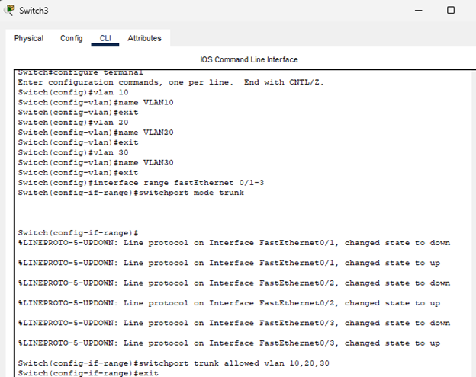
Рис. 4 – Настройки VLAN

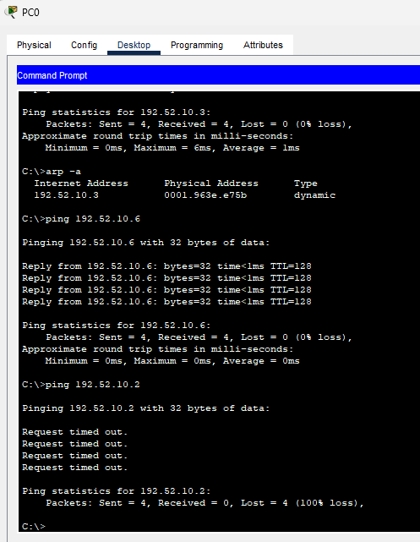
Рис. 5 – Проверка правильности настройки VLAN

При пересылке ARP-пакет выглядит следующим образом:

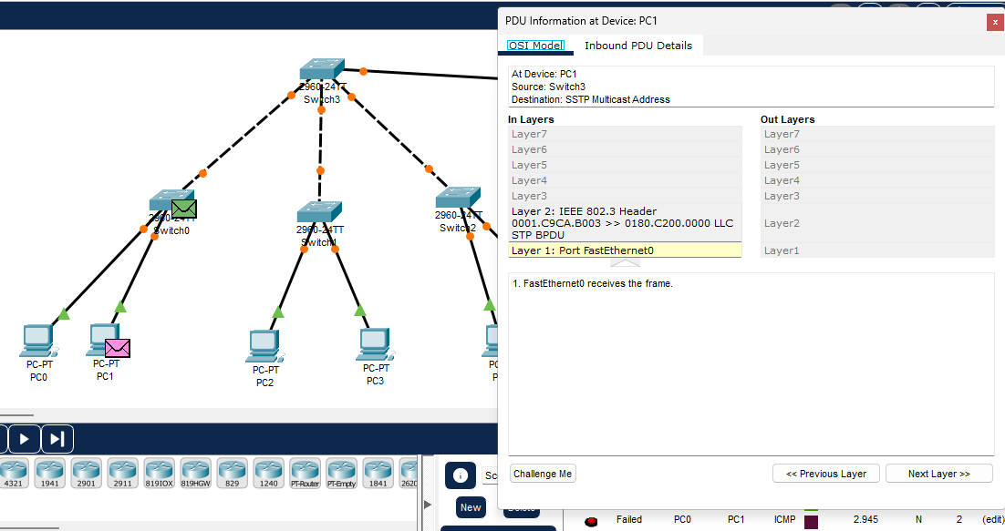
Рис. 6 – ARP-пакет при пересылке в VLAN

Процесс пересылки ARP-пакета в рамках одного VLAN (с PC0 (192.52.10.1) на PC5 (192.52.10.6)) выглядит следующим образом:
1. PC0 проверяет свою ARP-таблицу.
2. PC0 отправляет ARP-запрос:
- Целевой IP-адрес: 192.52.10.6
- MAC-адрес отправителя
- IP-адрес отправителя: 192.52.10.1
- Целевой MAC-адрес

3. Пересылка ARP-запроса свитчами:
Switch0 получает ARP-запрос от PC0 и смотрит на VLAN, к которой принадлежит порт PC0 (VLAN 1). Он отправляет ARP-запрос на все порты, принадлежащие VLAN 10 (кроме порта, с которого пришел запрос). Центральный свитч (Switch3) получает ARP-запрос (с VLAN-тегом 1) через trunk-порт, смотрит на VLAN-тег и отправляет ARP-запрос на все другие порты, сконфигурированные для VLAN 1, включая trunk-порты, подключенные к другим коммутаторам. Switch2 получает ARP-запрос (с VLAN-тегом 1) через trunk-порт, смотрит на VLAN-тег и отправляет ARP-запрос на все порты, принадлежащие VLAN 10 (кроме порта, с которого пришел запрос).
4. PC5 получает ARP-запрос, так как он тоже находится в VLAN 10.
5. PC5 отправляет ARP-ответ PC0.
6. Пересылка ARP-ответа коммутаторами (уже unicast):
Switch2 получает ARP-ответ от PC5, смотрит в свою таблицу MAC-адресов, чтобы найти порт, к которому подключен PC0. Если запись найдена, он отправляет ARP-ответ только на этот порт (unicast). В противном случае он отправляет его на все порты VLAN 10 (кроме порта, с которого пришел запрос) и при этом запоминает MAC-адрес PC5 и порт. Центральный свитч получает ARP-ответ, смотрит в таблицу MAC-адресов. Отправляет ARP-ответ на порт, к которому подключен Switch0. Switch0 получает ARP-ответ, смотрит в таблицу MAC-адресов и отправляет ARP-ответ на порт PC0.
7. PC0 получает ARP-ответ и обновляет свою ARP-таблицу.
При пересылке ARP-пакета в рамках разных VLAN (с PC0 (192.52.10.1) на PC1 (192.52.10.2)) происходит следующее:
1. PC0 проверяет свою ARP-таблицу.
2. PC0 отправляет ARP-запрос:
- Целевой IP-адрес: 192.52.10.2
- MAC-адрес отправителя
- IP-адрес отправителя: 192.52.10.1
- Целевой MAC-адрес
3. Switch0 получает ARP-запрос от PC0. Коммутатор смотрит на VLAN, к которой принадлежит порт PC0 (VLAN 10). Он отправляет ARP-запрос на порты, принадлежащие VLAN 1 (кроме порта, с которого пришел запрос). Центральный коммутатор получит трафик с VLAN-тегом 1 на trunk-порту. Он отправит этот трафик *только* на порты, настроенные для VLAN 10.
4. PC1 не получает ARP-запрос, потому что он находится в VLAN 20, а ARP-запрос ограничен VLAN 10.
5. Поскольку PC1 не получил ARP-запрос, он не может отправить ARP-ответ. PC0 не узнает MAC-адрес PC1.

Изменить текущую конфигурацию: настроить 3 разных подсети (каждая подсеть включает в себя устройства одного из VLAN), добавить роутер, подключенный к центральному коммутатору и добиться пересылки пакетов между разными подсетями. Снова посмотреть алгоритм пересылки ARP запроса в сети.
Для начала подключим роутер к центральному свитчу и поставим галочку “On” напротив параметра Port Status порта подключения к центральному свитчу. На порте подключения к роутеру центрального свитча поставим режим “Trunk” и выберем только 3 созданных VLAN. Теперь перейдём к созданию виртуальных интерфейсов. Их необходимо создать на роутере, они будут выполнять функцию логического интерфейса для каждой VLAN.
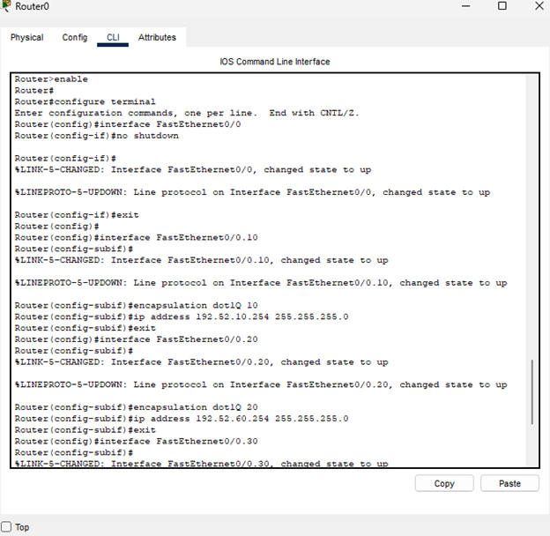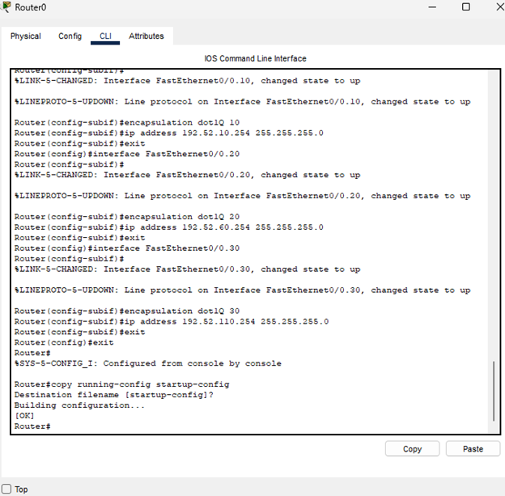
Рис. 7 – Создание виртуальных интерфейсов в консоли роутера

Завершим настройку подсетей, задав в каждом PC шлюз по умолчанию (Default gateway) через IP Configuration: для PC, принадлежащих VLAN10 - 192.52.10.254, VLAN20 - 192.52.60.254, VLAN30 - 192.52.110.254. Пересылка пакетов между сетями прошла успешно (рис. 8):

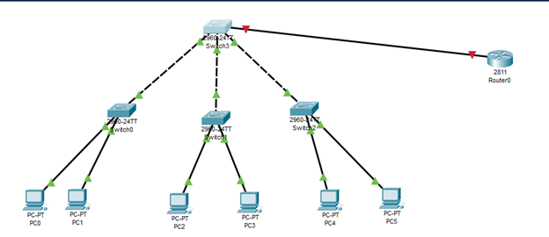
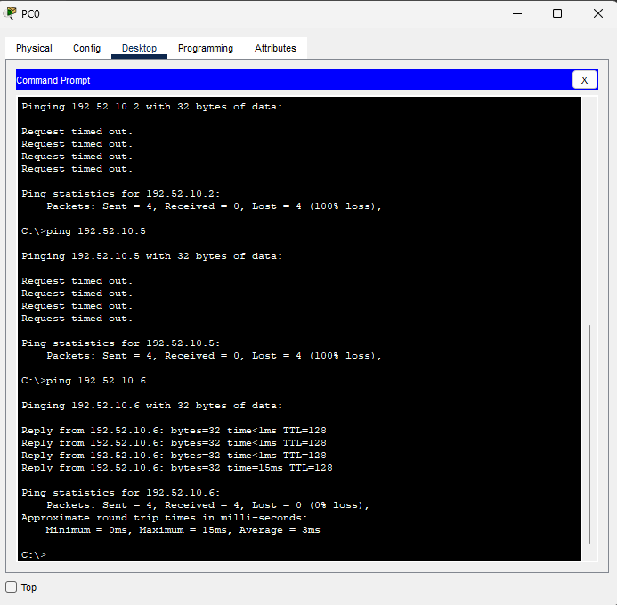
Рис. 8 – Настроенные три локальные сети, пересылка пакетов между сетями

Алгоритм пересылки ARP-запросов примерно следующий:
1. PC0 определяет, что IP-адрес получателя (192.52.110.1) находится в другой подсети, поэтому пакет нужно отправить на шлюз по умолчанию (192.52.10.254 - IP подинтерфейса роутера для VLAN10).
2. PC0 проверяет свою ARP-таблицу на наличие соответствия между IP-адресом шлюза (192.52.10.254) и MAC-адресом. Если соответствие не найдено, PC0 отправляет ARP-запрос в сеть, как описано выше, но с целевым IP-адресом 192.52.10.254.
3. Роутер (точнее, подинтерфейс роутера Fa0/0.1) получает ARP-запрос и отвечает своим MAC-адресом.
4. PC0 получает ARP-ответ от роутера, добавляет MAC-адрес роутера в качестве целевого MAC-адреса в Ethernet-фрейме и отправляет пакет на шлюз (роутер). IP-адрес назначения в IP-пакете остается 192.52.110.1.
5. Роутер получает пакет:
• Роутер получает пакет на подинтерфейс FastEthernet0/0.1 (VLAN10).
• Роутер анализирует IP-адрес назначения (192.52.110.1).
• Роутер определяет, что IP-адрес назначения находится в сети, подключенной к подинтерфейсу FastEthernet0/0.3 (VLAN30).
6. Роутер проверяет свою ARP-таблицу на наличие соответствия между IP-адресом 192.52.110.6 и MAC-адресом PC5. Если соответствие не найдено, роутер отправляет ARP-запрос в VLAN30 (через подинтерфейс FastEthernet0/0.3) с целевым IP-адресом 192.52.110.6.
7. PC6 получает ARP-запрос и отвечает своим MAC-адресом.
8. Роутер получает ARP-ответ от PC6, добавляет MAC-адрес PC6 в качестве целевого MAC-адреса в Ethernet-фрейме, изменяет MAC-адрес отправителя на MAC-адрес подинтерфейса Fa0/0.3 и отправляет пакет в VLAN30 на PC6.
9. PC6 получает пакет.
10. Обратный путь: PC6 отправляет ответный пакет PC0, выполняя аналогичные шаги, но в обратном порядке.

Результат настройки межвлановской маршрутизации и виртуальных интерфейсов можно отследить на роутере через команду show ip interface brief (рис. 9):

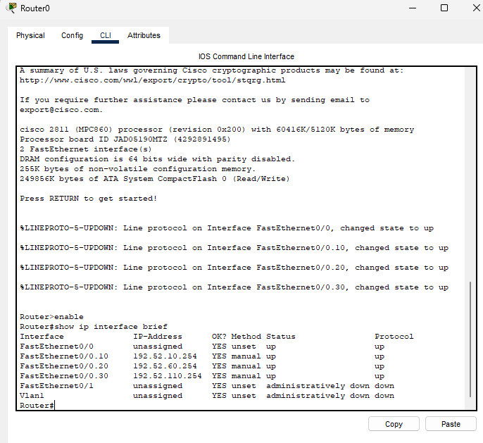
Рис. 9 – Вывод настроенных виртуальных интерфейсов и их адресов

При помощи протокола VTP настроить автоматическую синхронизацию данных VLAN между коммутаторами. Центральный коммутатор должен выступать в роли сервера, остальные – в роли клиентов. Отследить процесс согласования между коммутаторами.
Для настройки VTP перейдём сначала в консоль центрального свитча и введём следующие команды:
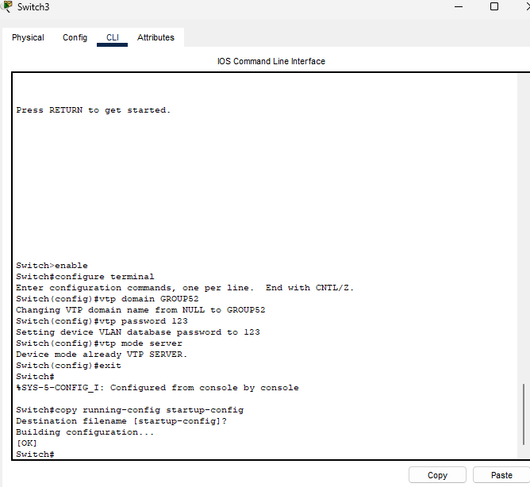
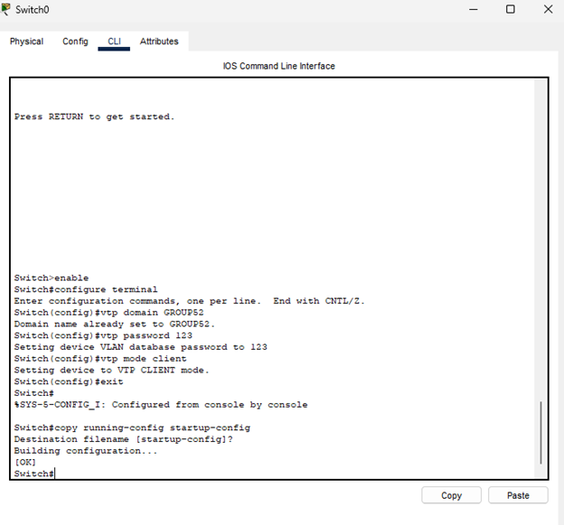

Теперь проверим правильность настройки статуса VTP. На центральном и смежных коммутаторах введём команду show vtp status и получим следующее (рис. 10-11):
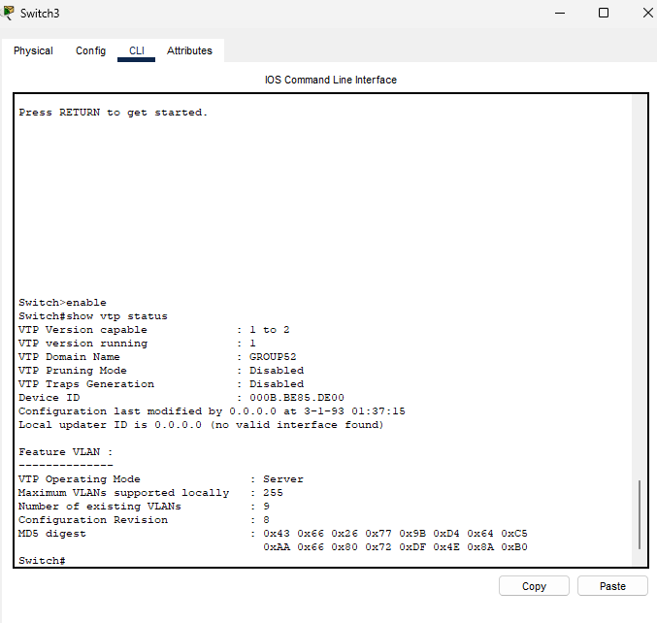
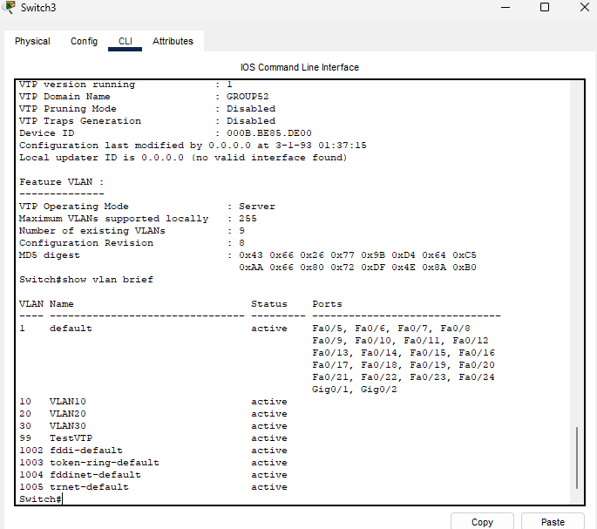
Рис. 10 – Данные о настроенном протоколе VTP на центральном свитче

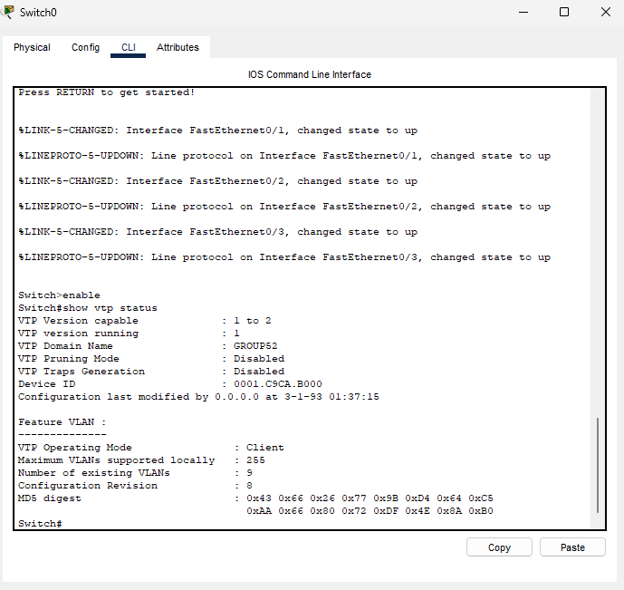
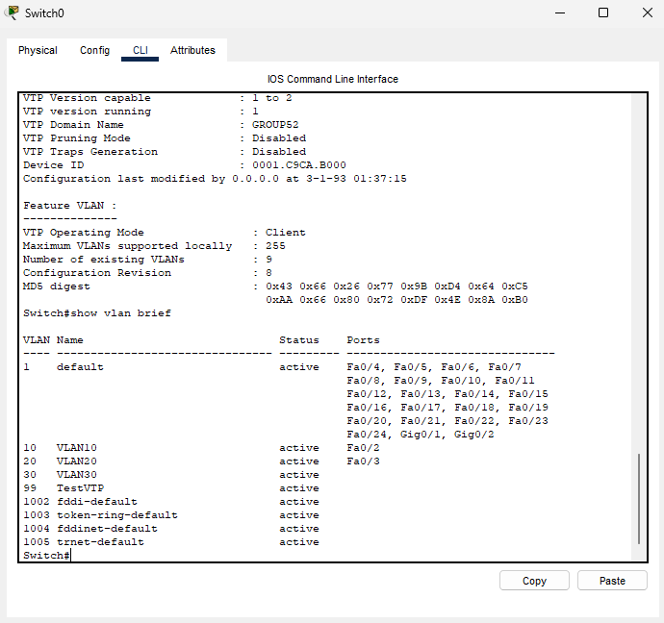
Рис. 11 – Данные о настроенном протоколе VTP на смежном свитче

Конкретно в этих данных нас интересует параметр “Configuration Revision”: и на центральном, и на смежных свитчах присутствует одинаковое значение, а значит синхронизация настроена правильно. Попробуем проверить это, добавив на центральном свитче новый VLAN. Добавим “TestVLAN” с ID 77 (До этого создали 99, для наглядной демонстрации покажем на 77)
После этого вновь введём show vtp status, получим следующий результат (рис. 12-13):
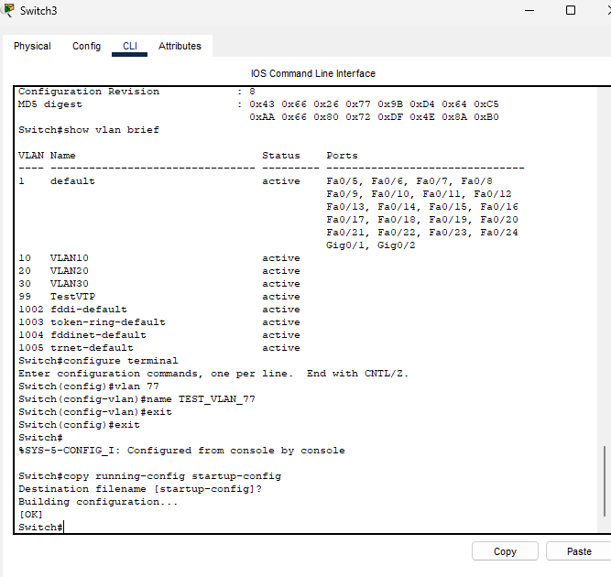
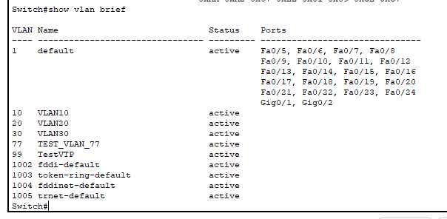

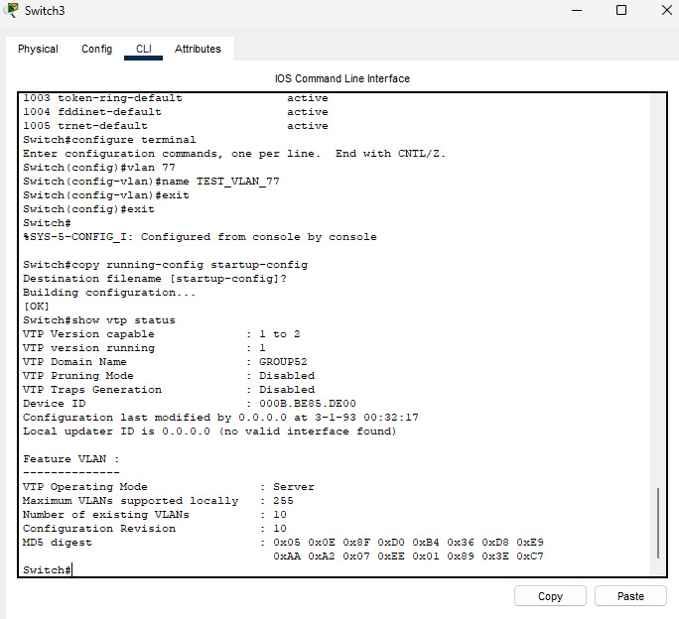
Рис. 12 – Центральный свитч. Параметр “Configuration revision” изменился на “10”

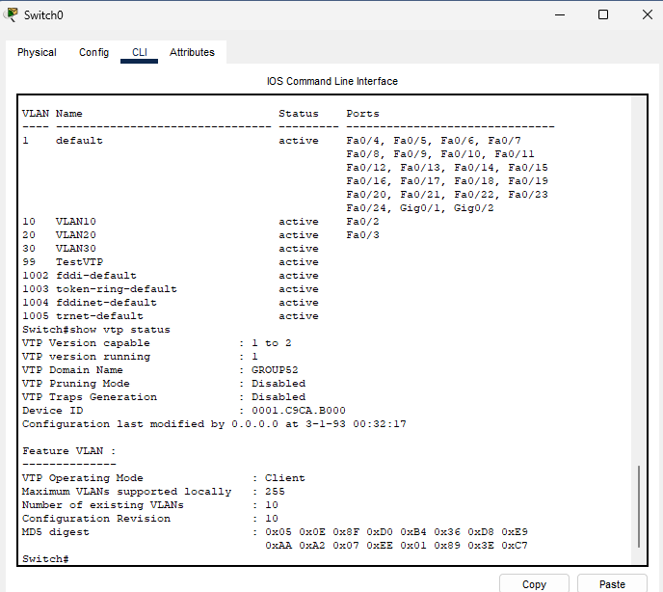
Рис. 13 – Смежный свитч. Параметр “Configuration revision” так же изменился на “10”

Одинаковое значение параметра соответствует о правильности настройки VTP.

Дополнительно соединить центральный коммутатор с остальными коммутаторами по еще 1 каналу. Настроить etherchannel (по протоколу LACP) для агрегации полученных каналов.
Подключим дополнительно смежные свитчи к центральному, настроим на них режим Trunk. На центральном свитче для каждой пары портов подключенных смежных свитчей выполним следующий набор команд (пример для первого смежного свитча):
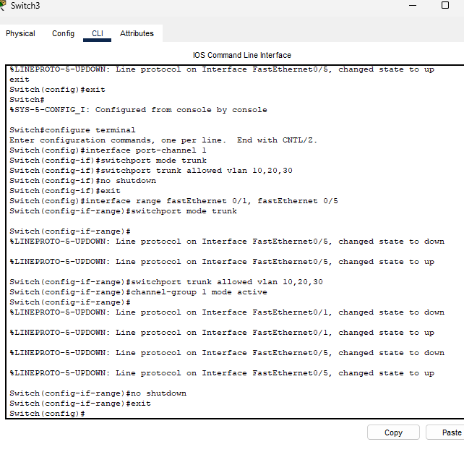

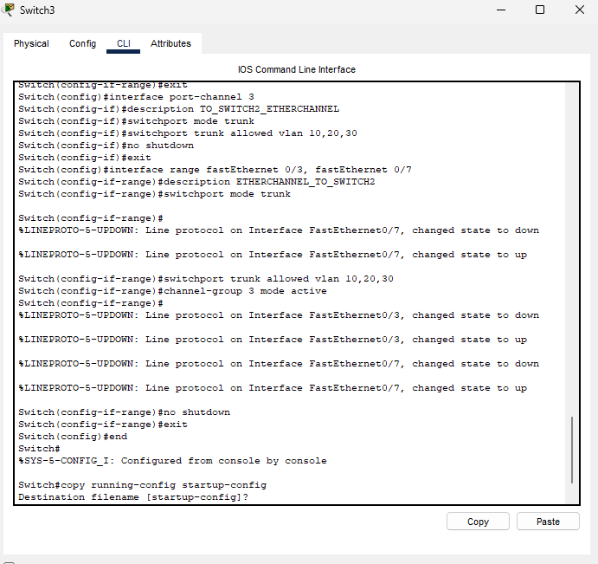

Далее на каждом смежном свитче выполним следующий набор команд (пример для первого смежного свитча):
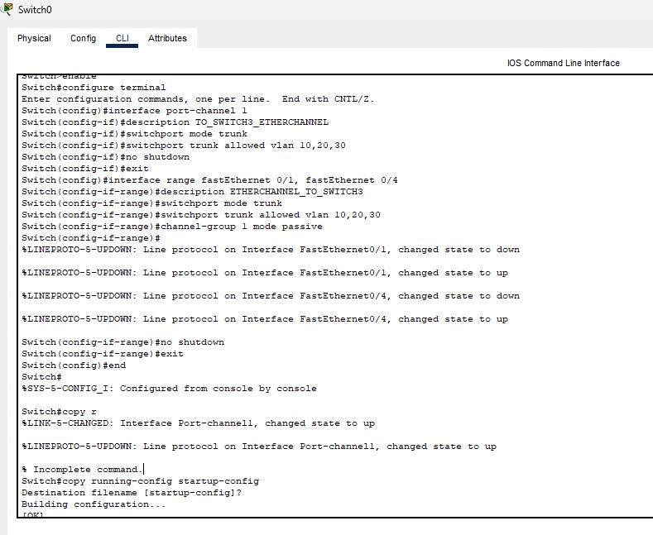
Для проверки настроенного протокола введём, допустим, на центральном свитче команду show etherchannel summary (рис. 14):

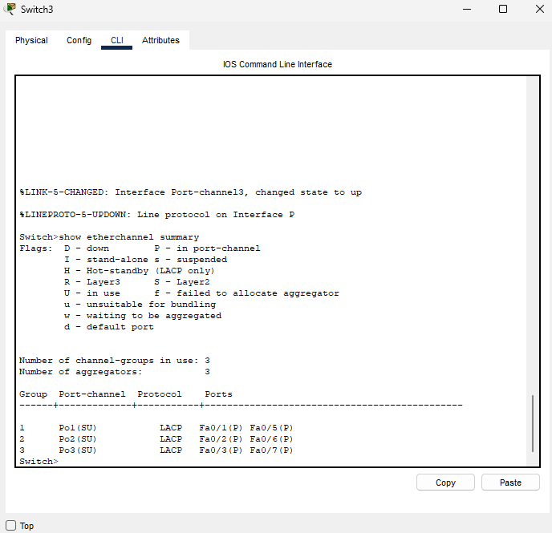
Рис. 14 – Листинг протокола etherchannel

В выведенном листинге видим настроенные нами пары портов и обозначение протокола LACP. Настройка завершена.

Вывод: в ходе лабораторной работы были выполнены следующие задачи:
- закрепление теоретических знаний в области конструирования и исследования характеристик локальных вычислительных сетей,
- изучение способов маршрутизации внутри ЛВС при помощи программы Cisco Packet Tracer 8.2,
- приобретение практических навыков проектирования и моделирования работы сети, а также оценки принятых проектных решений.

